Уважаемые господа!
Предлагаем Вашему вниманию трактор ТГ-170 и его модификациии
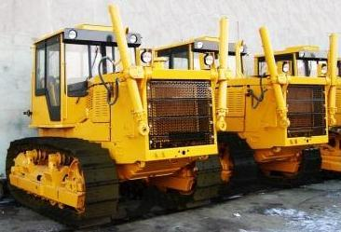
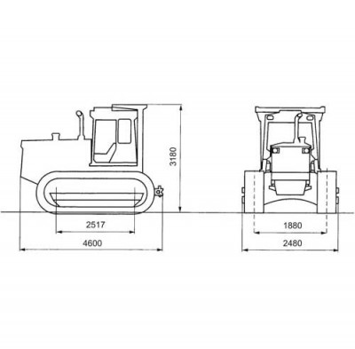
Надежный эффективный и мощный трактор Т-170 представляет собой сложную конструкцию, собранную из готовых узлов и механизмов, которые позволяют проводить ремонт в самые сжатые сроки. Навесное оборудование, применяемое при работе данной модели, изготавливают на заводах России, и поэтому оно учитывает все конструкционные особенности бульдозера Т-170.
Технические характеристики:
Модель | ТГ-170.01-1 | ТГ-170М.01
Двигатель | ЯМЗ-238М2 (240 л.с.) | Д-180 (180 л.с.)
Количество опорных катков | 6 | 6
Кабина | Шестигранная | Четырёхгранная
Трансмиссия | Механическая (МТ) | Механическая (МТ)
Пусковой двигатель (ПД) | Нет | Есть
Эле Электростартерная система пуска пуска двигателя (ЭССП) | Есть | Нет
Жёсткое прицепное устройство (ЖПУ) | Есть | Есть
Гидроцилиндры | Нет | Нет
Рукава высокого давления для гидроцилиндров | Нет | Нет
Гарантия: 12 месяцев
Срок поставки: 30-60 дней.
Цена: ТГ-170.01-1 – 6 773 000 рублей (цена указана c утилизационным сбором)
ТГ-170М.01 – 6 773 000 рублей (цена указана c утилизационным сбором)

